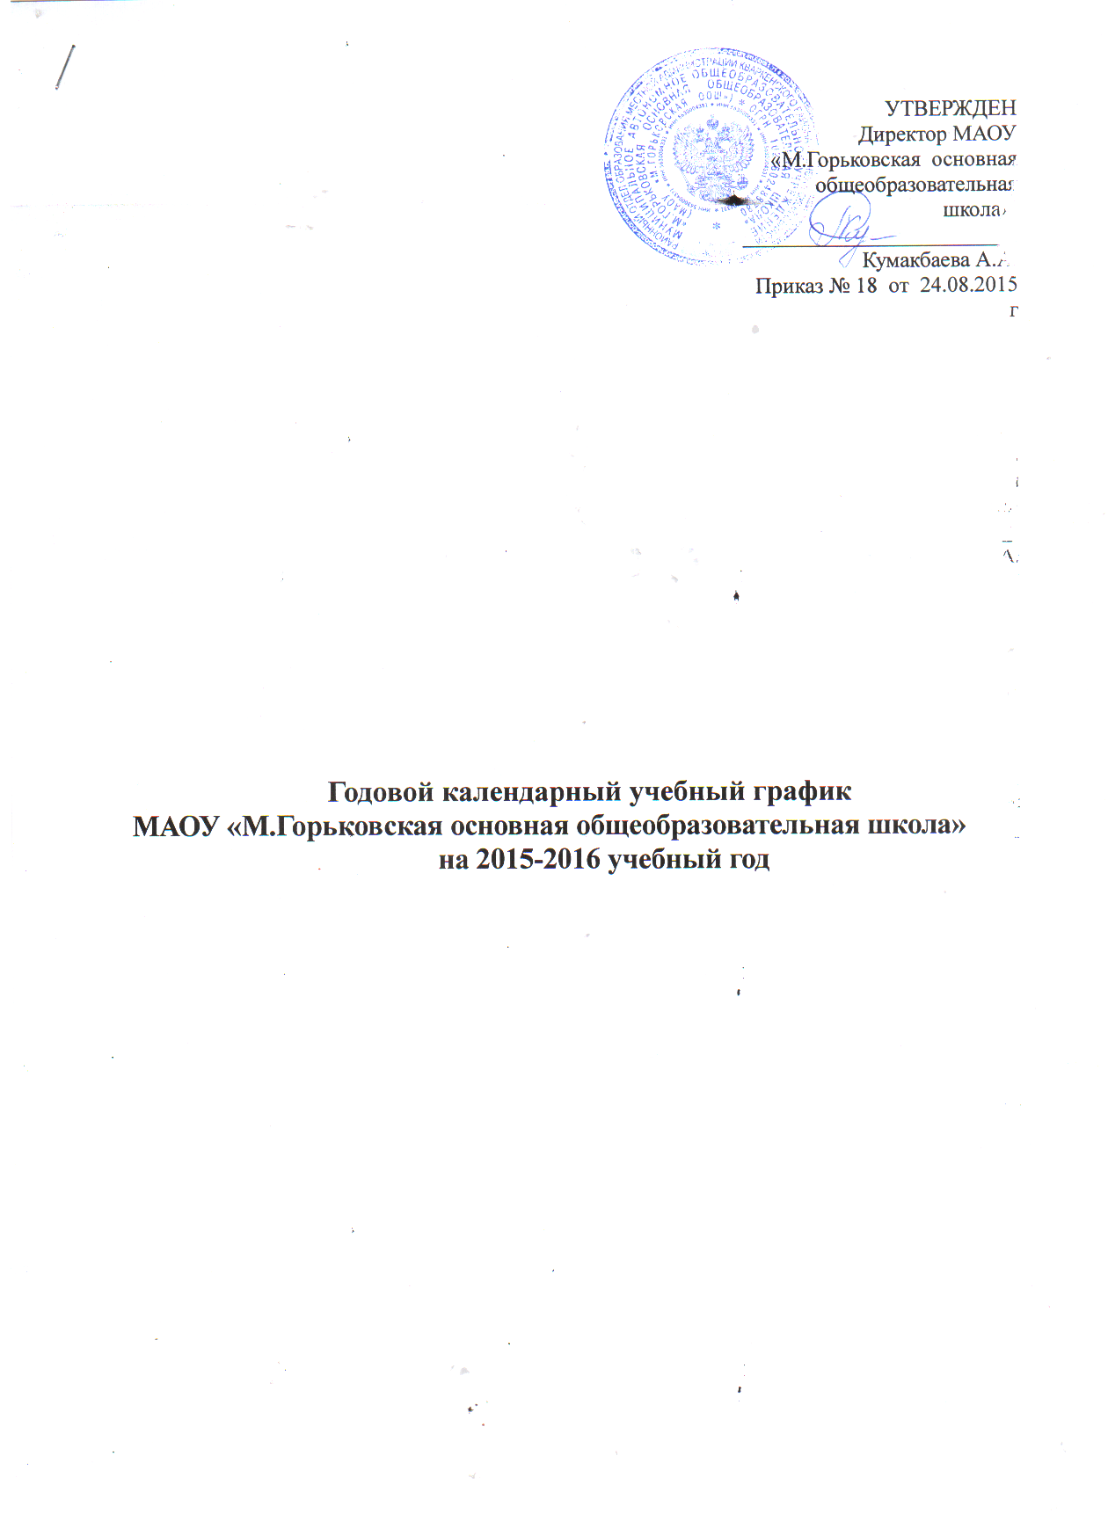.

Продолжительность учебного года по классам

Начало и окончание учебного года.
Учебный год начинается 1 сентября
Учебный год заканчивается в:
1 классе – 26 мая;
2-4 классах – 28 мая;
5-7 классах – 28 мая;
8 класс– 31 мая;
9 классах – 26 мая.

II. Продолжительность учебных четвертей

Учебные четверти | Классы | Срок начала и окончания четверти | Количество учебных недель (дней)
I четверть | 1 кл. (пятидн.) | 01.09.15 - 30.10.15 | 8 недель 3 дня (43)
 | 2-8кл. | 01.09.15 - 31.10.15 | 8 недель 4 дн (52)
 | 9кл. | 01.09.15 - 31.10.15 | 8 недель 4 дн (52)
II четверть | 1 кл. (пятидн.) | 09.11.15 - 29.12.15 | 7 нед. 2 дня (37)
 | 2-8кл. | 09.11.15 - 29.12.15 | 7 нед. 2 дня (44)
 | 9 кл. | 09.11.15 - 29.12.15 | 7 нед. 2 дня (44)
III четверть | 1 кл. (пятидн.) | 11.01.16 - 05.02.16  15.02.16 - 18.03.16 | 4 нед. (20)  5 нед. (25)
 | 2-8 кл. | 11.01.16 - 19.03.16 | 9 нед. 4 дня (58)
 | 9 кл. | 11.01.16 - 19.03.16 | 9 нед. 4 дня (58)
IV четверть | 1 кл. (пятидн.) | 30.03.16 - 26.05.16 | 8 нед. (40)
 | 2-8 кл. | 30.03.16 - 28.05.16 | 8 нед. 2 дня (50)
 | 9 кл. | 30.03.16 - 26.05.16 | 8 нед. (48)
Итого за учебный год | 1 кл. (пятидн.) |  | 33 нед. (165 дней)
 | 2-8 кл. |  | 34 нед. (204 дн.)
 | 9 кл. |  | 34 нед. (204 дн.)

III. Продолжительность каникул в 2015 – 2016 учебном году

Каникулы | Классы | Срок начала и окончания каникул | Количество дней
Осенние | 1 кл. (пятидн.) | 01.11.15 – 08.11.15 | 8
 | 2-8 кл. | 01.11.15 – 08.11.15 | 8
 | 9кл. | 01.11.15 – 08.11.15 | 8
Зимние | 1 кл. (пятидн.) | 30.12.15 – 10.01.16 | 12
 | 2-8 кл. | 30.12.15 – 10.01.16 | 12
 | 9 кл. | 30.12.15 – 10.01.16 | 12
Весенние | 1 кл. (пятидн.) | 07.02.16 – 14.02.16 20.03.16 – 29.03.16 | 8  10
 | 2-8, 10 кл. | 20.03.16 – 29.03.16 | 10
 | 9,11 кл. | 20.03.16 – 29.03.16 | 10
Итого за учебный год | 1 кл. (пятидн.) |  | 38
 | 2-8 кл. |  | 30
 | 9 кл. |  | 30

Дополнительные каникулы для обучающихся первых классов – с 7 по 14 февраля 2016 года (8 дней).
Дополнительные выходные дни:
23.02.2016, 08.03.2016, 02.05. 2016, 09.05.2016 г.

IV. Проведение промежуточной аттестации в переводных классах
Промежуточная аттестация в переводных классах (во 2,3,5,6 классах) в форме контрольных работ проводится с 18 по 31 мая 2016 года без прекращения общеобразовательного процесса (в соответствии с уставом и решением педагогического совета образовательного учреждения, приказами МО области и РОО).

V. Проведение регионального государственного экзамена в 4,7 и 8 классах
Срок проведения регионального экзамена устанавливается Министерством образования Оренбургской области без прекращения общеобразовательного процесса.

VI. Проведение государственной (итоговой) аттестации в 9 классе
Срок проведения государственной (итоговой) аттестации обучающихся устанавливается:
- в 9 классе – Министерством образования Оренбургской области.

VII. Регламентирование образовательного процесса на неделю
Продолжительность учебной недели:
- по 5-дневной учебной неделе занимаются – 1 классы;
- по 6-дневной учебной неделе занимаются – 2-9 классы.

VIII. Регламентирование образовательного процесса на день
Продолжительность учебного года 34 недели.
Для учащихся 1 классов – 33 недели.
Режим работы школы: школа работает в одну смену, продолжительность урока – 45 минут.
Для 1-х классов продолжительность уроков – 1 четверть: 3 урока по 35 минут;
2 четверть: 4 урока по 35 минут, 3-4 четверти 4 урока по 45 минут

Расписание звонков:
№ | Наименование | Время
1 | 1 урок | 9.00 – 9.45
2 | Завтрак | 9.45 – 10.05
3 | 2 урок | 10.05 – 10.50
4 | 3 урок | 11.00 – 11.45
5 | 4 урок | 11.55 – 12.40
6 | Обед | 12.40 – 13.00
7 | 5 урок | 13.00 – 13.45
8 | 6 урок | 13.55 – 14.40

Приемные дни администрации для родителей:
День недели | Администратор | Время приема
Понедельник | Кумакбаева А.А.. | 14 -16 час
Пятница | Кумакбаева А.А. | 14 -16 час

IX. Максимально допустимый объем недельной образовательной нагрузки
 | Классы
 | 1 | 2 | 3 | 4 | 5 | 6 | 7 | 8 | 9
Максимально допустимая  учебная нагрузка при 5-дневной учебной неделе | 21 | - | - | - | - | - | - | - | -
Максимально допустимая  учебная нагрузка при 6-дневной учебной неделе | - | 26 | 26 | 26 | 32 | 33 | 35 | 36 | 36

X. Работа МАОУ «М.Горьковская ООШ» в летний период
01.06.2016 - 24.06.2016 г.г. | ЛДП (лагерь дневного пребывания) 1 смена

- Внеурочная деятельность:
Первая ступень:
№ | Наименование | Время
1 | Динамическая пауза | 13.45 – 14.25
2 | Внеурочная деятельность:  •€€€€€€€ Понедельник – проектная деятельность «Школа вежливых наук»;  •€€€€€€€ Вторник – «Чудесная мастерская»;  •€€€€€€€ Среда – «Я и спорт»;  •€€€€€€€ Четверг – проектная деятельность «Школа вежливых наук»;  •€€€€€€€ Пятница – «Час общения». | 14.25 - 15.10

Вторая ступень: 18.00- 19.00 — спортивная секция «Футбол»
Внеурочная деятельность 5 класс
Направление | Название | Количество часов в неделю
Общекультурное | Час общения | 1
Общеинтеллектуальное | Проектная деятельность | 1

Общешкольные мероприятия:
Первая ступень: 16.00-18.00
Вторая ступень: 18.00-20.00

